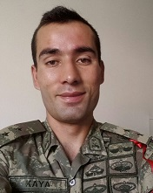

ŞEHİD MUHAMMED İSMAİL KAYA

Doğum Tarihi: 07.08.1985

Baba Adı: Mehmet

Şehadet Tarihi: 21.04.2017

Görevi : Piyade Üsteğmen

Görev Yeri: Mardin

Şehit Düştüğü Yer:Mardin/Ömerli

21.04.2017 Mardin Ömerli Güneytepe Bölgesinde terör örgütü tarafından yapılan silahlı saldırıda Şehit olmuştur. Şehidimizi saygı ve minnetle anıyoruz.

